

07 Haziran 2015 - 10:15

**BOR KOMİSYONU’NDAN SERAMİĞİN LİDERİNE ZİYARET**

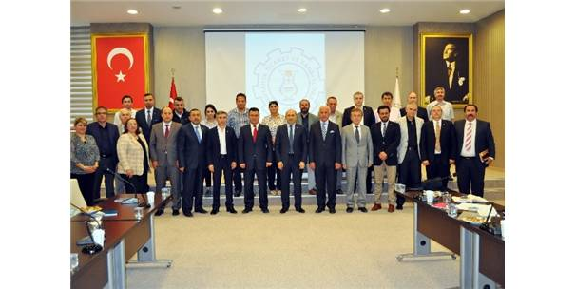

[Bursa](http://www.milliyet.com.tr/bursa/) Ticaret ve Sanayi Odası (BTSO) liderliğinde kurulan Bor Araştırma Geliştirme Komisyonu, bor madeninin ülke ekonomisine kazandırılması kapsamında ‘Genişletilmiş Bölgesel Toplantıları’na devam ediyor.

Bor cevheri konusunda iş dünyasında farkındalık oluşturmak için yola çıkan Bor Araştırma Geliştirme Komisyonu, seramiğin merkezi[Kütahya](http://www.milliyet.com.tr/kutahya/)’ya çıkarma yaptı. Komisyon, bu kapsamda son olarak bor madeninin ülke ekonomisine kazandırılması adına Kütahya Ticaret ve Sanayi Odası ile (KUTSO) ‘Genişletilmiş Bölgesel Toplantısı’nı gerçekleştirdi.

SOSYAL VE EKONOMİK FIRSATLAR SUNACAK  
KUTSO Yönetim Kurulu Başkanı Nafi Güral, toplantıda yaptığı konuşmada, Bor Araştırma Geliştirme Komisyonu’nun bor cevheri konusunda yapmış olduğu çalışmaları yakından incelediğini belirterek, “Komisyonun yaptığı çalışmalar hem ekonomik hem de sosyal alanda olumlu yönde fırsatlar sunacaktır. Bor ile ilgili bilgi eksikliğinin tamamlanması adına bu çalışmaların yapılması ve bu çalışmalar neticesinde bor cevherinin ileri derecede işlenmesi adına teknolojinin geliştirilmesi önemli. Bu kapsamda komisyonun çalışmalarını çok önemsiyorum. [bugün](http://www.milliyet.com.tr/bugun/) burada sizleri ağırlamaktan dolayı duyduğum mutluluğu dile getirmek istiyorum. Tüm katılımcılarımıza da teşekkür ediyorum” dedi.  
“Avrupa Birliği BİZİMLE REKABET EDEMEZ"  
BTSO Yönetim Kurulu Üyesi ve Bor Araştırma Geliştirme Komisyonu Başkanı İlker Duran, komisyonu yerel yönetimlerin ve üniversitelerin de içerisinde yer alacağı bir yapıda oluşturduklarını ifade etti. Duran, “Bu komisyonu oluştururken bor madeni bulunan ticaret ve sanayi odalarımıza bizlere katkıda bulunmaları için talepte bulunduk. Komisyonumuza ticaret ve sanayi odalarımızdan temsilciler de yer alıyor. Türkiye Odalar ve Borsalar Birliği nezdinde Türkiye’ye mal olacak projeler ortaya koyarak, sanayicimizde bor bilincini oluşturmayı amaçlıyoruz” ifadelerini kullandı.

Duran, borun sanayiye kazandırılması konusunda aksaklıklar olduğunu dile getirerek, komisyonun yola çözüm odaklı bir anlayışla çıktığının altını çizdi. Türkiye’nin dünyadaki bor rezervinin yüzde 72’sine sahip olduğuna dikkat çeken Duran, “AB, Türkiye ile bu alanda rekabet etme imkanının olmadığını biliyor. Bizler heyecanımız ve motivasyonumuz yüksek bir şekilde çalışmalarımızı sürdürüyoruz ve inşallah somut projeler de elde edeceğiz” dedi.

"YETKİNLİK MERKEZLERİNİN TAKİPÇİSİ OLACAĞIZ"  
Seramik sektöründe bor madeninin farkındalığını ortaya koymak istediklerini de belirten Duran, “Kütahya, Bursa, [Balıkesir](http://www.milliyet.com.tr/balikesir/) ve [Eskişehir](http://www.milliyet.com.tr/eskisehir/)’de bor yetkinlik merkezlerinin olması gerekiyor, komisyonumuz bu konuyu takip edecek. Ticaret ve sanayi odaları olarak destek olacağız. KUTSO Yönetim Kurulu Başkanı Nafi Bey’e de çalışmalarımıza verdiği desteklerden dolayı teşekkür ediyorum” diye konuştu.

Toplantıda, Ulusal Bor Araştırma Enstitüsü (BOREN) Uzmanlarından Dr. Serap Topsay Kolukısa ve Eti Maden İşletmeleri Genel Müdürlüğü’ne ait Emet - Bor İşletme Müdürü Dr. [Ramazan](http://ramazan.milliyet.com.tr/) Bütüner çalışmaları hakkında bilgiler verdi.

http://www.milliyet.com.tr/bor-komisyonu-ndan-seramigin-liderine-bursa-yerelhaber-826956/